ORGANISATION D’EVENEMENTS SUR LA COMMUNE DE

NOTICE DE SECURITE
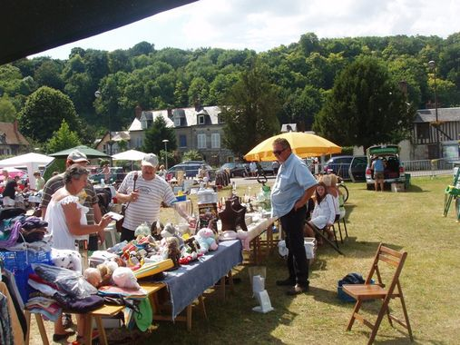

INFORMATIONS GÉNÉRALES SUR LA MANIFESTATION
Nom de la manifestation :………………………………………………………………………….

Nature de la manifestation (sportive, culturelle, musicale, autre, ...) :
…………………………...…………………………………………………………………………………………………….
Date :………………………………………………………………………………………………..

Horaires (heure de début/heure de fin) :…………………………………………………………….

Lieu de la manifestation (champ, terrain de football, voies publiques, etc) :
…………………….……………………………………………………………………………………………………………………………………………………………………………………………………………….
Programme des activités :…………………………………………………………………………
………………………………………………………………………………………………………..
………………………………………………………………………………………………………..
Commune(s) (si nécessaire adresse complète) :
…………………………………………………... ………………………………………………………………………………………………………

Nombre de spectateurs attendus sur la durée totale de l’événement :…………………………

Billetterie : □ oui □ non

Bâtiments sont utilisés pour la manifestation : □ oui □ non
Nom :……………………………………………………………………………………………...
Propriétaire : ……………………………………………………………………………………...
Type et catégorie (pour les établissements recevant du public) :
………………………………………………………………………………………………………………………………………………………………………………………………………………..

PERSONNE A CONTACTER (responsable technique, ou à défaut, organisateur)
Nom : ………………………………………………………………………………………………..

Fonction :……………………………………………………………………………………………

Adresse : ……………………………………………………………………………………………..
………………………………………………………………………………………………………..
Numéros de téléphone (fixe + portable) :…………………………………………………………..
……………………………………………………………………………………………………….
Numéro de portable où il sera joignable pendant la manifestation : ………………………….

Courriel : …………………………………………………………………………………………….

SUPPLEANT :

Nom : ………………………………………………………………………………………………..
Fonction :…………………………………………………………………………………………….
Adresse : ……………………………………………………………………………………………..
Numéros de téléphone (fixe + portable) : ………………………………………………………..
Numéro de portable où il sera joignable pendant la manifestation : …………………………..
Courriel : ………………………………………………………………………………………

DISPOSITIF DE SÉCURITÉ PRÉVU
Déviation, coupure de routes,… : □ oui □ non
si oui, préciser lesquelles :
……………………………………………………………………………………………………….
……………………………………………………………………………………………………….
Mesures mises en place pour bloquer la circulation (barrièrage, bigbag, bloc ciment, …) :
Joindre les plans détaillant le dispositif
……………………………………………………………………………………………………………………………………………………………………………………………………………………………………………………………………………………………………………………….

Poste(s) de secours / dispositifs d’assistance à personnes : □ oui □ non

si oui, quel organisme et combien de personnes :
……………………………………………………………………………………………………………………………………………………………………………………………………………………………………………………………………………………………………………………...
Moyens de secours et de lutte contre l’incendie : □ oui □ non

si oui, préciser lesquelles :
……………………………………………………………………………………………………………………………………………………………………………………………………………………………………………………………………………………………………………………...

Service d’ordre : □ oui □ non

si oui préciser lesquels (police municipale, service prévention et sûreté, agents de sécurité, gardiennage, ...) :
……………………………………………………………………………………
Effectif :…………………………………….
préciser la personne responsable et ses coordonnées :
……………………………………………………………………………………………………………………………………………………………………………………………………………….
Autres mesures de sécurité prévues par la réglementation en vigueur (contrôle visuel des bagages, filtrage à l’entrée, portique de sécurité, palpation, ….) :
………………………………………………………………………………………………………..
………………………………………………………………………………………………………..
………………………………………………………………………………………………………..

